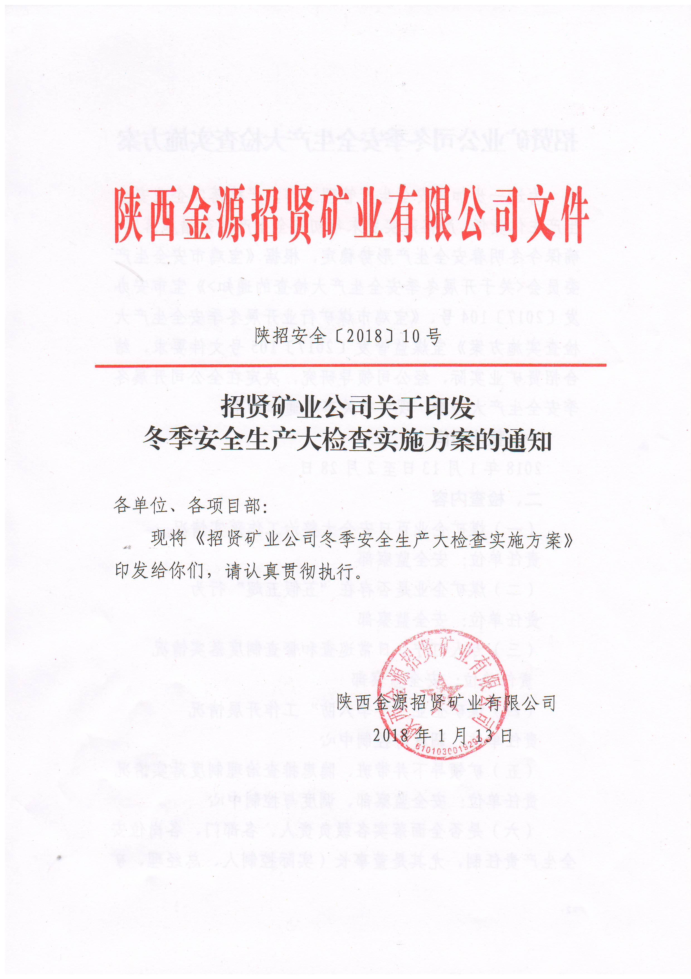

招贤矿业公司冬季安全生产大检查实施方案

为进一步加强安全生产管理工作，严格落实企业安全生产主体责任，严格落实岁末年初安全生产防范措施落实，确保今冬明春安全生产形势稳定，根据《宝鸡市安全生产委员会<关于开展冬季安全生产大检查的通知>》宝市安办发〔2017〕104号、《宝鸡市煤矿行业开展冬季安全生产大检查实施方案》宝煤监管发〔2017〕105号文件要求，结合招贤矿业实际，经公司领导研究，决定在全公司开展冬季安全生产大检查，现将有关事项通知如下：
一、整治时间
2018年1月13日至2月28日
二、检查内容
（一）煤矿企业百日安全大整治工作落实情况
责任单位：安全监察部
（二）煤矿企业是否存在“五假五超”行为
责任单位：安全监察部
- 专人盯守、日常巡查和督查制度落实情况
责任单位：安全监察部
（四）煤矿企业“冬季六防”工作开展情况
责任单位：调度与控制中心
（五）矿领导下井带班、隐患排查治理制度落实情况
责任单位：安全监察部、调度与控制中心
（六）是否全面落实各级负责人、各部门、各岗位安全生产责任制，尤其是董事长（实际控制人、总经理、矿长）、总工程师等关键岗位的安全生产法定责任，保证安全管理落实，保障安全生产投入，保障生产系统完善可靠、重大灾害有效防治，及时消除事故隐患，依法组织生产，做到明责、知责、履责，切实将责任落实到岗位、落实到人员
责任单位：安全监察部、生产技术部、调度与控制中心、经营管理部及一二线生产单位、外委施工单位
- “三位一体”标准化体系制度建设是否完善，是否严格执行到位。是否制定安全生产标准化达标计划及计划推进情况
责任单位：安全监察部、生产技术部及一二线生产单位、外委施工单位
- 瓦斯、顶板、火灾水害等重大灾害防治措施落实情况。是否严格落实瓦斯零超限管理制度，是否执行瓦斯超限停电撤人、分析原因、停产整改、责任追究等四项措施；火灾防治方面，重点检查封闭采空区治理、皮带运输机综合保护安装使用管理情况；水害防治重点检查矿井是否做到有掘必探及煤矿企业水害防治的基础资料（水害致灾因素普查、水文观测台账、防治措施效果检验等）是否完善到位。
责任单位：生产技术部、通防管理部、机运环保部、
采煤事业部及矿建外委施工单位
- 矿井提升运输、运输系统安全保护装置和安全设施使用及维护管理情况
责任单位：机运环保部
- 矿井应急演练开展、总结评估及应急救援队伍建设情况
责任单位：调度与控制中心
三、组织领导
为了加强对“冬季安全生产大检查”的组织领导，公司成立领导小组。
组 长：周 军、王修启
副组长：李仲平、刘 浩、朱启杰、张宗芳、李承军、陈继贤、何 毅、王之永、刘 钊
成 员：程龙利、张 晖、吴 干、甘圣丰、彭 辉、孙学荣、欧东东、高 峰、秦庆举、杨 鹍、朱远辉、杨 眷、马飞翔、卞大勇、张展信、张 义及孟 宁、曹 斌、于瑞亮、张光新等外委单位负责人
“冬季安全生产大检查”领导小组办公室设在公司安全监察部，安全监察部部长兼任办公室主任，具体负责冬季安全生产大检查日常工作。
四、活动安排
“冬季安全生产大检查”共分三个阶段，各阶段的时间和内容安排如下：
（一）自查自纠阶段（1月13日至1月18日）
按宝鸡市安委办、宝鸡市煤管处通知要求，由领导小组组长负责，对照冬季安全生产大检查要求，各职能部门和各项目部制定大检查方案，开展全面自查自纠。对查出的隐患、问题逐条登记造册，制定整改方案，严格按“五落实”要求认真整改。
（二）检查、整改、复查阶段（1月19日至1月31日）
1.由公司领导牵头，各职能部门参加，对各个单位开展冬季安全生产大检查情况进行全面督查、复查。
2.各单位要对本单位责任范围内进行全面排查，整改情况要逐一落实。
（三）巩固提升阶段（2月1日至2月28日）
1.各单位要对照冬季安全生产大检查，查出的问题和整治情况，完善管理制度和措施，杜绝同类问题重复发生。
2.领导小组采取动态检查、随机抽查等方式，对大检查工作“回头看”，重点检查问题隐患整改和预防措施制定落实情况。
五、保障措施
（一）强化问责。对排查整治和巩固提高阶段查出的问题隐患，不仅要督促整治到位，同时对负有主体责任的单位和责任人员进行问责。
（二）落实包保盯守。从1月13日至2月28日，副总以上领导要对分管的单位进行包保，对包保单位责任落实情况和保障措施进行跟踪。
（三）严格执行停止作业规定。对存在重大隐患或符合停止作业规定的，要责令施工单位停止作业，安排专人重点盯守，责任单位要认真落实整改方案和措施，确保整改效果。
（四）加大惩处力度。对安全整治不力，岁末年初前发生事故的单位，按《关于印发强化岁末年初安全管理工作实施方案的通知》陕招安全〔2017〕160号及《关于加强2018年安全生产工作的决定》陕招安全〔2018〕1号文，进行从严、从重、从快处罚。
六、活动要求
（一）高度重视。各部门负责人要要充分认识这次冬季安全生产大检查活动的重要性，要亲自挂帅，严格按照文件要求做好自查自纠及大检查相关工作，做到有的放矢。
（二）及时整改。各部门要将开展冬季安全生产大检查与岁末年初安全生产工作、重点工作结合起来，对检查时发现的各类隐患认真分析，能立即整改的要及时整改，暂时不能整改的，要督促制定整改和防范措施，限期整改到位，重大隐患整改期间不能保证安全的，要责令立即停工停产整改。严格按照隐患治理“五落实”要求，实现闭环管理。
（三）从严问责。严格按照“谁组织、谁带队、谁检查、谁签字、谁负责”原则，落实冬季安全生产大检查工作责任，对大检查工作组织不力，责任不落实，检查不严格的部门负责人，进行批评、通报、问责；对工作不认真、失职、渎职，甚至导致事故发生的，要倒查工作责任，严肃追究相关人员。

招贤矿业公司办公室 2018年1月13日印发

